近日，苏州速通半导体科技有限公司（简称“速通半导体”）自主研发的Senscomm Wisen-2（SCM2625）芯片基于统信UOS+兆芯CPU平台成功通过赛宝实验室检测，并且取得了测试项目全数通过的优异成绩，成为国内首款通过该认证的全自研2x2双频Wi-Fi 6芯片。
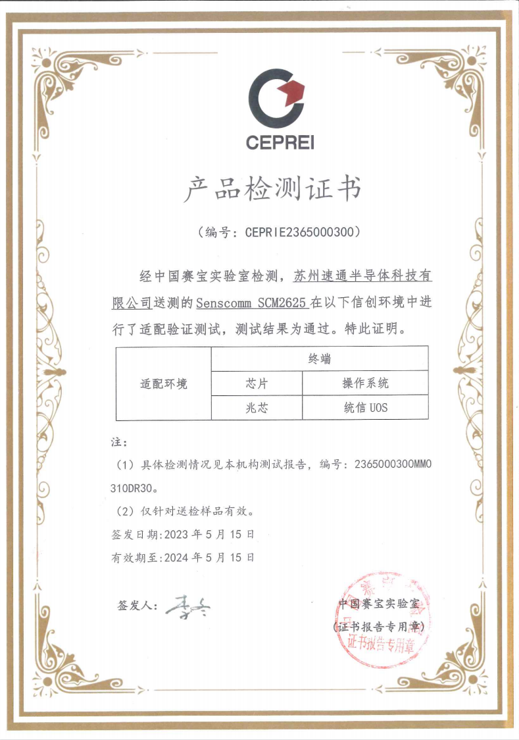

自主设计Wi-Fi 6芯片，破局卡脖子难题
随着WLAN技术的发展，家庭、企业和商业场所越来越依赖Wi-Fi，并将其作为接入网络的主要手段。
随着4K和8K视频、VR/AR、游戏、远程办公、在线视频会议和云计算等新场景不断涌现，应对高密度无限接入和高容量无线业务的Wi-Fi 6成为主流。财信证券预计到2023年，绝大多数企业级接入设备都将支持Wi-Fi 6。

据机构测算：
2021年，博通（智能手机、平板电脑、PC、Wi-Fi联网）、高通（智能手机、平板电脑、PC、Wi-Fi联网）和英特尔（PC）在Wi-Fi 6芯片市场的份额合计超过85%。随着Wi-Fi 6的采用在更广泛的应用中扩大，国产Wi-Fi 6芯片的市场份额也逐渐增加。

速通半导体经调研发现，国内大多数无线通讯芯片设计初创公司通常从外部授权核心Wi-Fi技术的知识产权。
这虽然可以加快产品的上市时间，但受制于外部的授权技术，这些产品往往难以达到世界主流的Wi-Fi性能标准，在产品更新迭代中容易缺乏竞争力，难以适应各种终端产品的应用变化及挑战。
而速通具备完全自主研发的技术基础，不断优化、改善产品，确保与其他世界级供应商旗下的Wi-Fi芯片组/设备/路由器等终端产品保持优良的可操作和兼容性。

此次通过认证的Senscomm Wisen-2芯片作为速通半导体的自主研发成果，具备出色的双频Wi-Fi 6技术特性。该芯片采用了2x2 MIMO（多输入多输出）技术，能够在2.4GHz和5GHz频段提供更快的数据传输速率和更稳定的信号传输质量。
此外，该芯片还支持MU-MIMO、OFDMA、TWT等多种Wi-Fi 6新特性，可有效提高网络吞吐量和降低功耗，满足不同场景下的无线通信需求。

标准共建，参与UHQL无线蓝牙驱动框架选型研发
国产环境下，Wi-Fi与蓝牙的生态适配痛点明显：
- 各芯片驱动依赖于内核中的mac/cfg 80211、net、hci框架，而框架版本和内核版本存在强耦合关系；
- 部分驱动会替换内核框架，导致驱动安装后引发其他芯片驱动不可用，存在不兼容情况；
- 基于芯片原厂商公版方案，模组厂可能会有调整，调整后驱动与原厂驱动不兼容。
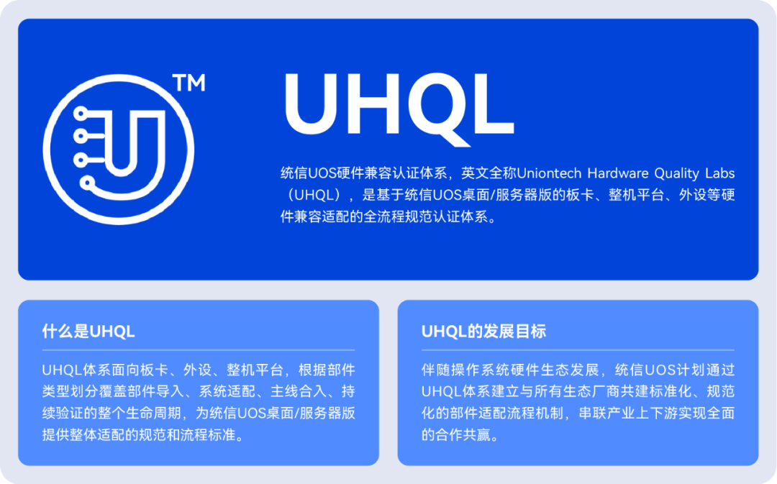
当前，UHQL正着力于无线蓝牙驱动的框架选型以及驱动管理设计，目的是构建与内核解耦的无线网卡驱动平台，真正实现用户无线网卡的即插即用。速通半导体作为国产Wi-Fi 6芯片领军企业，已同Realtek、Intel、MTK共同加入选型研发。
随着UHQL无线蓝牙框架标准共建的进一步推进，未来，统信软件将携手速通半导体，为信创产业提供全自主化的Wi-Fi解决方案。

关于伙伴
速通半导体是一家根植于中国内地，由来自硅谷和韩国的资深专业人士创立的Wi-Fi 6芯片设计公司。成立以来，公司致力于发展成为中国内地Wi-Fi 6和Wi-Fi 7芯片组供应商，并已成功向主要客户提供包含完全自主研发基带在内的Wi-Fi 6芯片组样品。成立至今，公司先后获得2020江苏省双创企业，2020姑苏领军企业，2019苏州工业园区领军企业，2019苏州工业园区金鸡湖工匠等荣誉。

©统信软件技术有限公司。访问者可将本网站提供的内容或服务用于个人学习、研究或欣赏，以及其他非商业性或非盈利性用途，但同时应遵守著作权法及其他相关法律的规定，不得侵犯本网站及相关权利人的合法权利。除此以外，将本网站任何内容或服务进行转载，须备注：该文档出自【faq.uniontech.com】统信软件知识分享平台。否则统信软件将追究相关版权责任。

